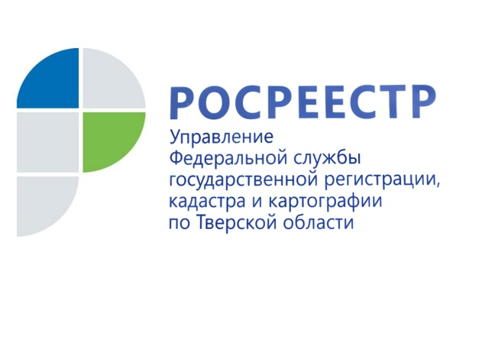 ПРЕСС-РЕЛИЗ
Собственник по амнистии

В тверском регионе за 6 месяцев 2020 года Росреестром в упрощённом порядке на садовые и жилые дома зарегистрировано 317 прав

В соответствии с действующим законодательством упрощённый порядок государственного кадастрового учёта и государственной регистрации прав на садовые и жилые дома, созданные на земельных участках для садоводства, действует до 1 марта 2021 года (Федеральный закон от 02.08.2019 №267-ФЗ «О внесении изменений в отдельные законодательные акты Российской Федерации»).
До указанной даты оформление прав на дома, построенные на садовых участках, осуществляется в прежнем упрощённом порядке («по дачной амнистии»). Это значит, что направление уведомлений о планируемом строительстве и об окончании строительства в отношении таких объектов не требуется. Однако садовый и жилой дом должны соответствовать предельным параметрам строительства. Информация о параметрах содержится в правилах землепользования и застройки соответствующего поселения или городского округа.
Для государственного кадастрового учета и государственной регистрации прав на такие дома необходимо представить только технический план объекта недвижимости и правоустанавливающие документы на земельный участок (если в Едином государственном реестре недвижимости право заявителя на него не зарегистрировано). Технический план на строение готовит кадастровый инженер. Он же может подсказать собственнику, как заполнить декларацию. Все необходимые документы владелец сможет подать в тверской Росреестр самостоятельно.
Заместитель руководителя Управления Росреестра по Тверской области Ирина Миронова: «Стоит отметить, что «амнистия» касается только садоводов. Под упрощённый порядок не попадают жилые дома, построенные на землях, выделенных под ведение индивидуального жилищного строительства или личного подсобного хозяйства. Такие дома оформляются через уведомительный порядок. Застройщик направляет в орган местного самоуправления уведомление о начале и окончании строительства, а тот, в свою очередь, уведомляет застройщика о соответствии (не соответствии) создаваемого объекта градостроительным нормам и по окончанию строительства такого объекта направляет все необходимые для государственного кадастрового учёта и государственной регистрации прав документы в Росреестр».

В конце июля в Госдуму внесён законопроект, продлевающий срок действия "дачной амнистии". Если его примут, оформить право собственности на дома, предоставив минимум документов, можно будет до 1 марта 2026 года.

О Росреестре
Федеральная служба государственной регистрации, кадастра и картографии (Росреестр) является федеральным органом исполнительной власти, осуществляющим функции по государственной регистрации прав на недвижимое имущество и сделок с ним, по оказанию государственных услуг в сфере ведения государственного кадастра недвижимости, проведению государственного кадастрового учета недвижимого имущества, землеустройства, государственного мониторинга земель, навигационного обеспечения транспортного комплекса, а также функции по государственной кадастровой оценке, федеральному государственному надзору в области геодезии и картографии, государственному земельному надзору, надзору за деятельностью саморегулируемых организаций оценщиков, контролю (надзору) деятельности саморегулируемых организаций арбитражных управляющих. Подведомственными учреждениями Росреестра являются ФГБУ «ФКП Росреестра» и ФГБУ «Центр геодезии, картографии и ИПД».

Контакты для СМИ
Макарова Елена Сергеевна
помощник руководителя
Управления Росреестра по Тверской области

+7 909 268 33 77, (4822) 34 62 24

69_press_rosreestr@mail.ru
www.rosreestr.ru
https://vk.com/rosreestr69
170100, Тверь, Свободный пер., д. 2

